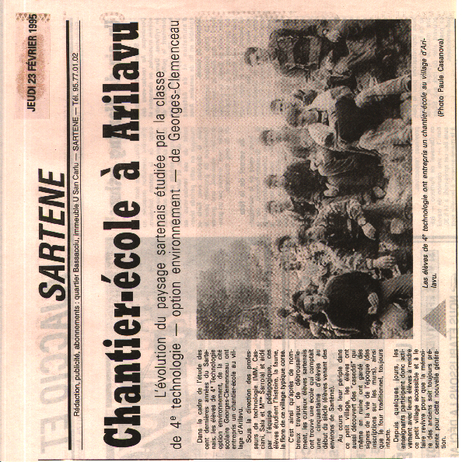

23.02.1995, in paese d’Ariddavu, a 4a T à a scola-cantieru

